 | BÜGAM ANALİZ İŞ AKIŞ SÜRECİ | Doküman No | İA-035
 | BÜGAM ANALİZ İŞ AKIŞ SÜRECİ | İlk Yayın Tarihi | 05.05.2020
 | BÜGAM ANALİZ İŞ AKIŞ SÜRECİ | Revizyon Tarihi
 | BÜGAM ANALİZ İŞ AKIŞ SÜRECİ | Revizyon No | 00
 | BÜGAM ANALİZ İŞ AKIŞ SÜRECİ | Sayfa No | 1/1

İş Akış Adımları | Sorumlu | İlgili Döküman
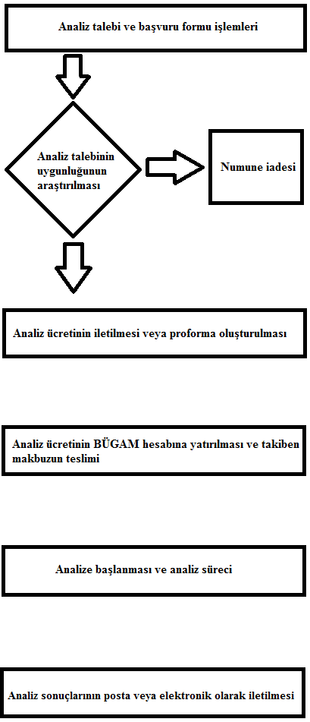 | Numune kabul birimi | Analiz talep formu
 | Numune kabul birimi | Analiz talep formu
 | Numune kabul birimi
 | Numune kabul birimi
 | İlgili laboratuvar
 | Raporlama birimi | Analiz sonuç raporu
HAZIRLAYAN | KONTROL EDEN | ONAYLAYAN

